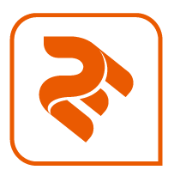 | 2E KS230  безДРОТОВА КЛАВІАТУРА

ІДЕАЛЬНА КЛАВІАТУРА ДЛЯ ТИХ, ХТО ЦІНУЄ МІНІМАЛІЗМ
Бездротова клавіатура в тонкому оригінальному slim дизайні. Клавіатура хоч і компактна, але має всі потрібні клавіші, а також 12 мультимедійних клавіш. KS230 не займе багато місця на столі, та будет стильно виглядати у сучасному інтерєрі.
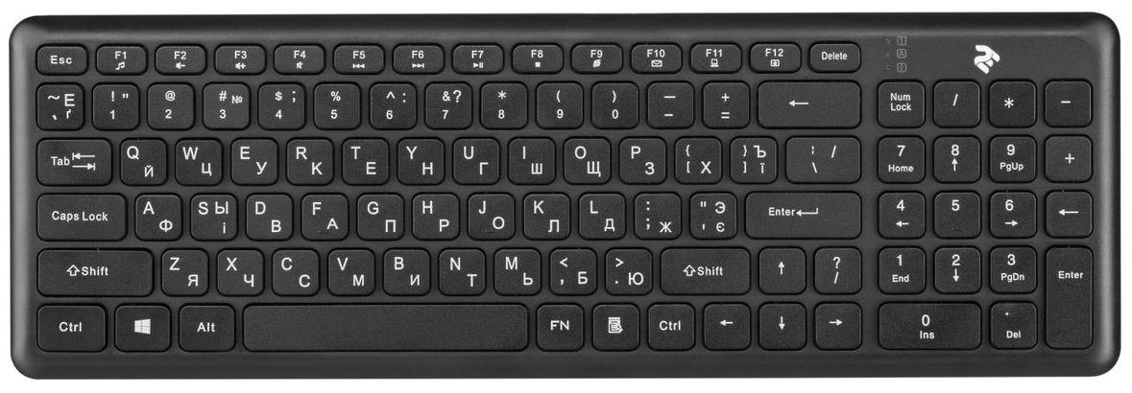
ХАРАКТЕРИСТИКИ
- 12 FN клавіш
- Українська клавіатура
- Роз’єм – USB
- Plug and Play – підключення, що не потребує встановлення додаткового програмного забезпечення
- Діапазон частот – 2.4GHz
- Діапазон бездротового зв’язку 10 м
- Розмір клавіатури 382х126х21 мм
- Розмір упаковки 413.3х156х27.8 мм
- Вага 353г
Сумісність
- Windows 10/7 та старіші версії
- Linux
- Mac OS
Комплектація
- Клавіатура- 1 шт.
- USB приймач – 1 шт
- Елементи живлення АА - 1 шт.
ГАРАНТІЯ
- 12 місяців
Номер виробу
2E-KS230WB | Клавіатура 2E KS230 WL Black
Фото

2E KS230
беспроводная клавиатура

ИДЕАЛЬНАЯ КЛАВИАТУРА ДЛЯ ТЕХ, КТО ЦЕНИТ МИНИМАЛИЗМ
Беспроводная клавиатура в тонком оригинальном slim дизайне. Клавиатура хоть и компактная, но имеет все необходимые клавиши, а также 12 мультимедийных клавиш. KS230 не займет много места на рабочем столе, и будет стильно выглядеть у современном интерьере.

ХАРАКТЕРИСТИКИ
- 12 FN клавиш
- Украинская клавиатура
- Разъем – USB
- Plug and Play – подключение, которое не требует установки дополнительного ПО
- Диапазон частот – 2.4GHz
- Диапазон беспроводной связи 10 м
- Размер клавиатуры 382х126х21 мм
- Размер упаковки 413.3х156х27.8 мм
- Вес 353г
Совместимость
- Windows 10/7 и предыдущие версии
- Linux
- Mac OS
Комплектация
- Клавиатура- 1 шт.
- USB приемник– 1 шт
- Элементы питания АА - 1 шт.
ГАРАНТия
- 12 месяцев
Серийный номер товара
2E-KS230WB | Клавиатура 2E KS230 WL Black
Фото

2E KS230
WIREless KEYBOARD
PERFECT KEYBOARD FOR THOSE WHO APPRECIATE MINIMALISM
Wireless keyboard in a slim original slim design. Although the keyboard is compact, it has all the necessary keys, as well as 12 multimedia keys. KS230 will not take up much space on the desktop, and will definitely suit any stylish and modern interior.

SPECIFICATIONS
- 12 FN keys
- Ukrainian keyboard layout
- Interface – USB
- Plug and Play – type of connection that does not require the installation of an additional Software
- Frequency range – 2.4GHz
- Operation range to 10 m
- Keyboard dimensions 382х126х21 mm
- Package dimensions 413.3х156х27.8 mm
- Weight 353g
Compatibility
- Windows 10/7 and previous versions
- Linux
- Mac OS
Scope of the delivery
- Keyboard- 1 pc.
- USB receiver – 1 pc
- Batteries АА - 1 pc.
Warranty
- 12 months
PRODUCT NUMBER
2E-KS230WB | 2E Keyboard KS230 WL Black
Photo

